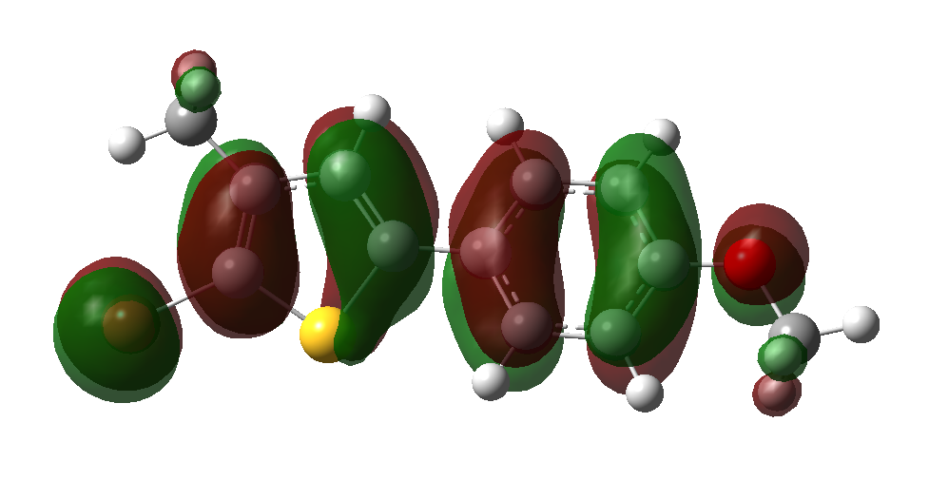  3b (HOMO) | 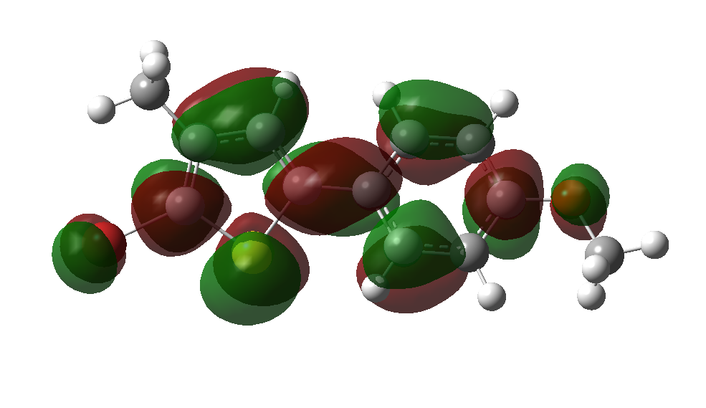3b (LUMO)
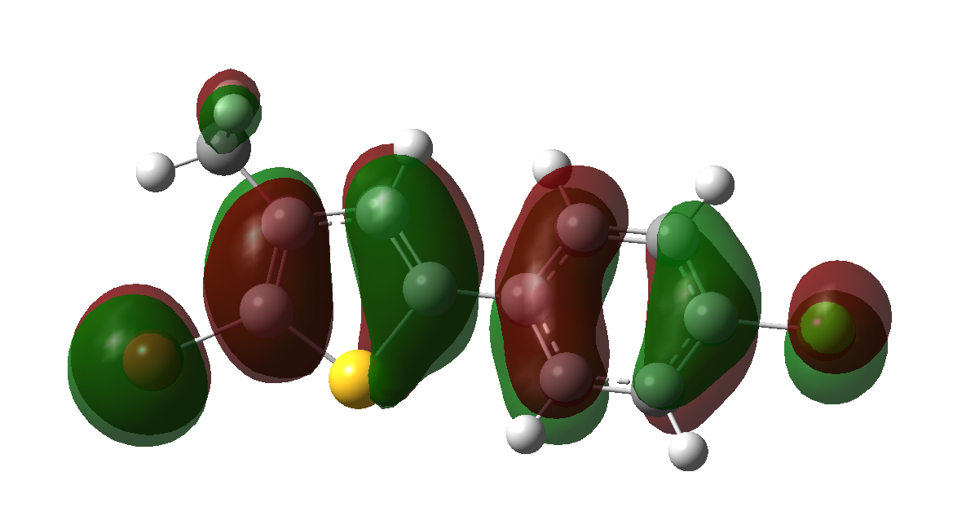  3c (HOMO) | 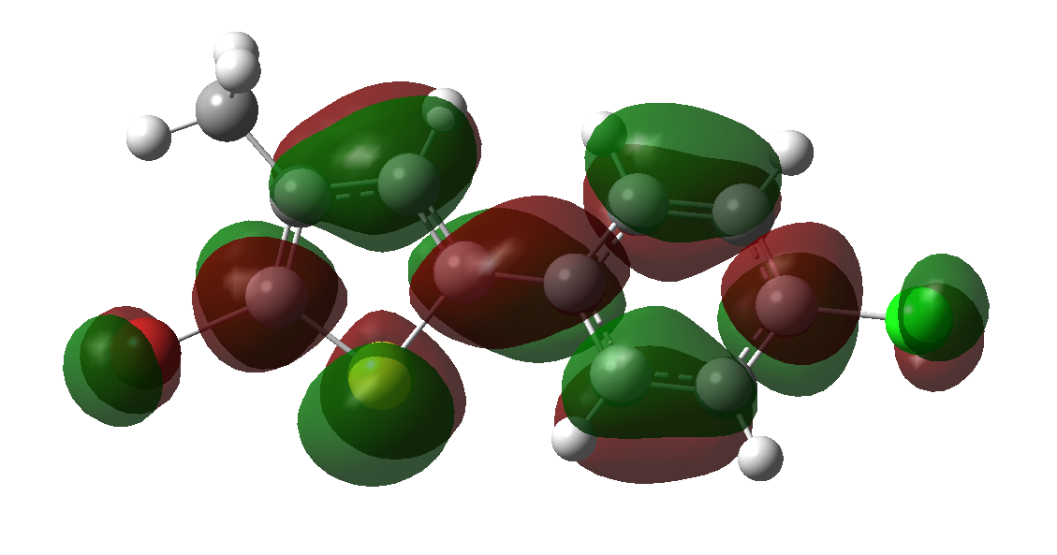  3c (LUMO)
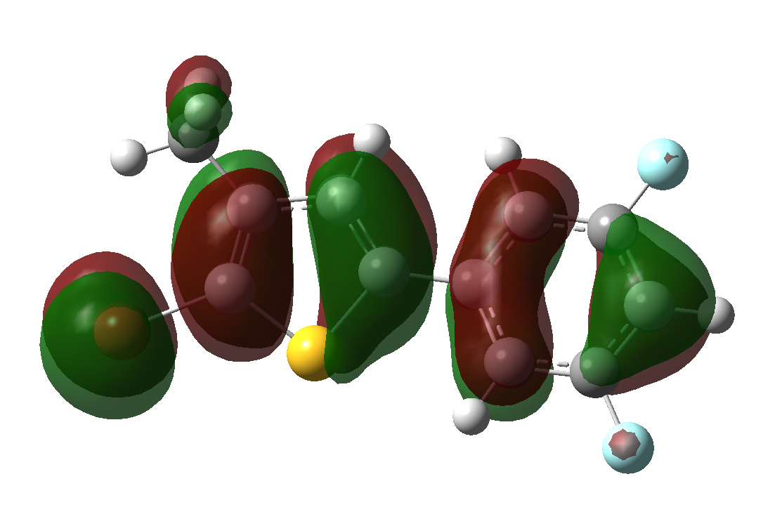  3d (HOMO) | 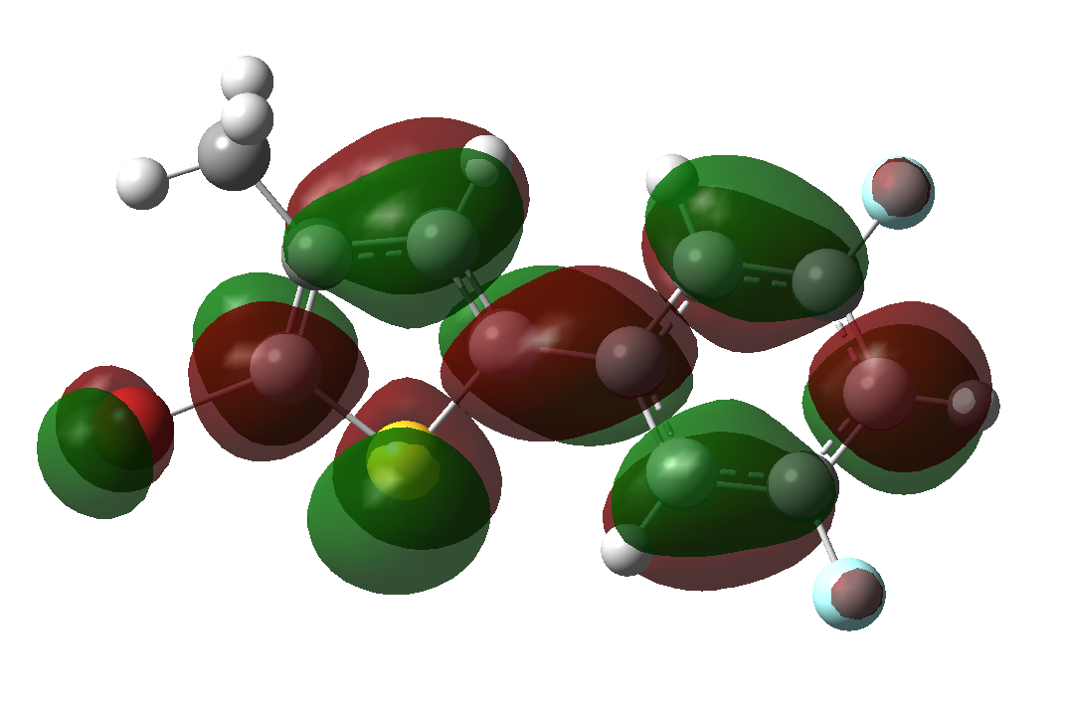  3d (LUMO)
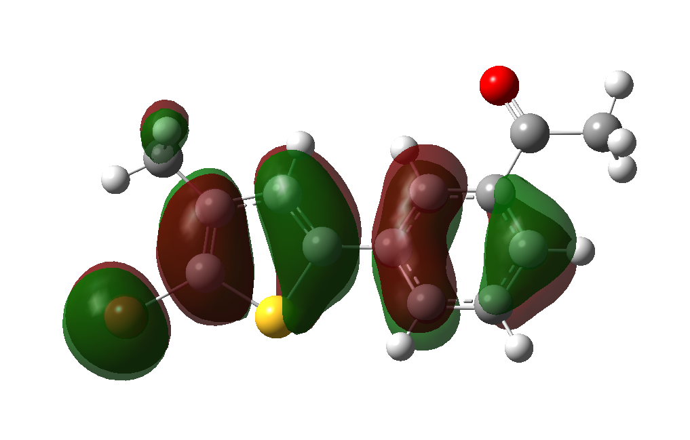  3e (HOMO) | 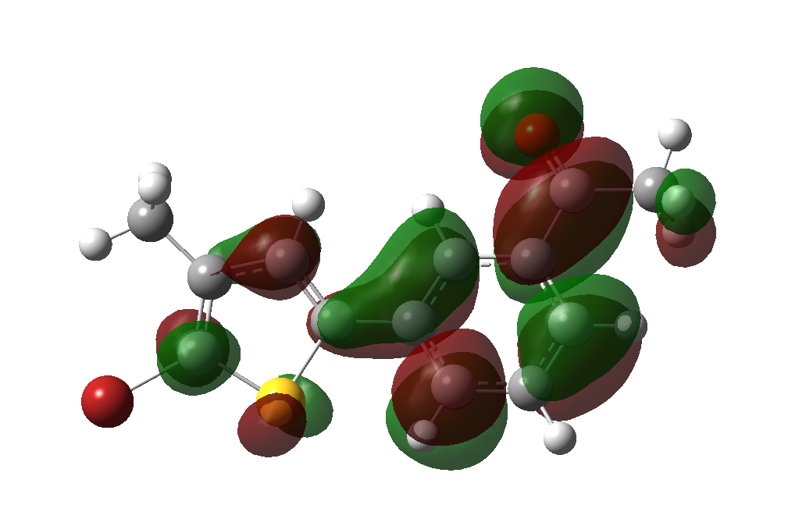  3e (LUMO)
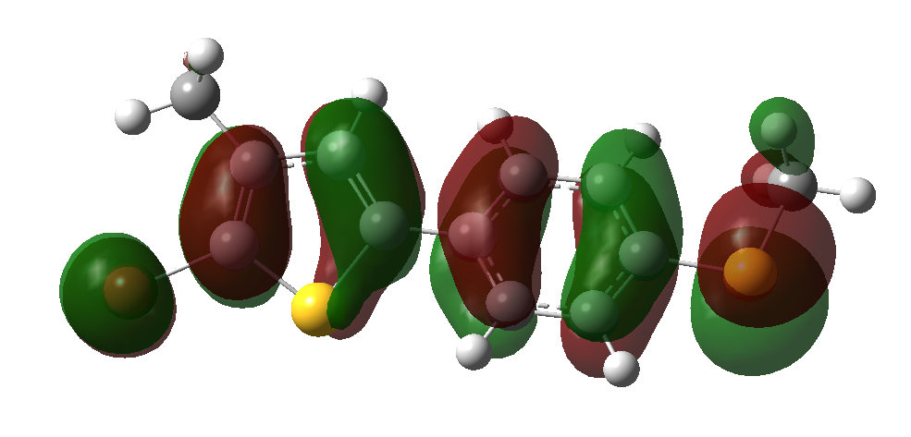  3f (HOMO) | 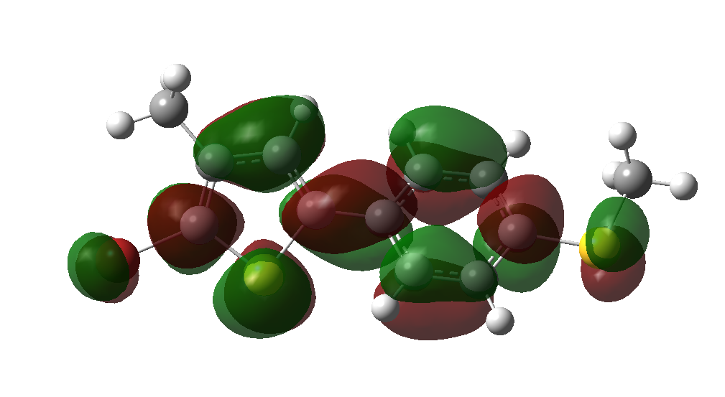  3f (LUMO)
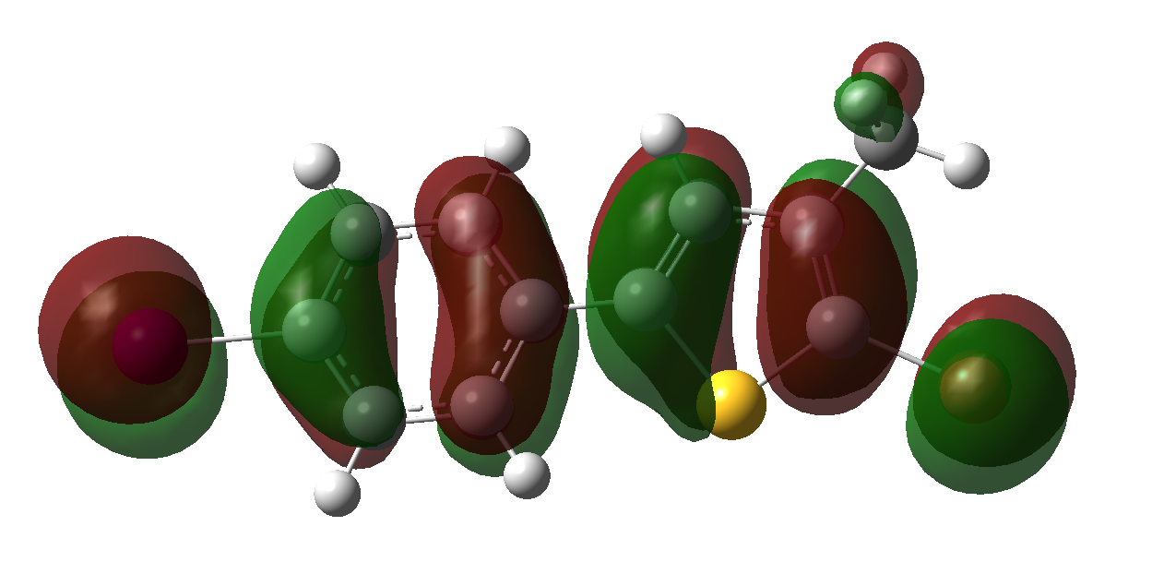  3g (HOMO) | 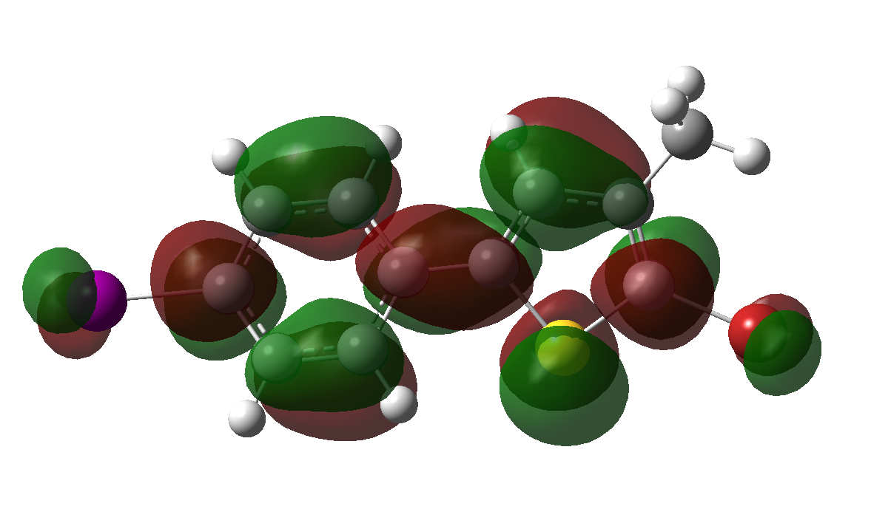  3g (LUMO)
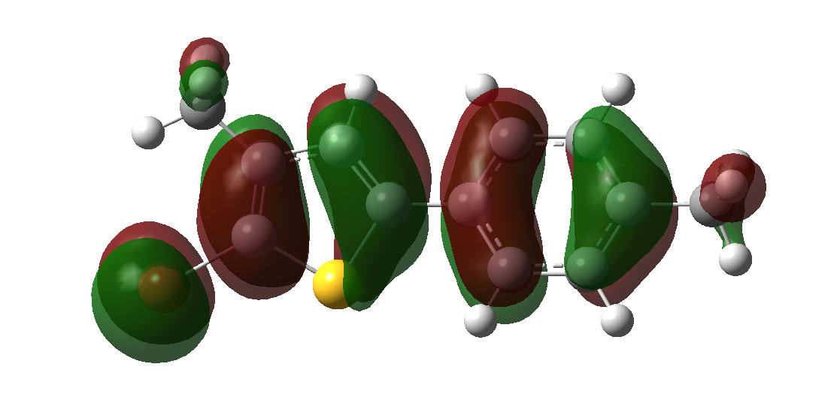  3h (HOMO) | 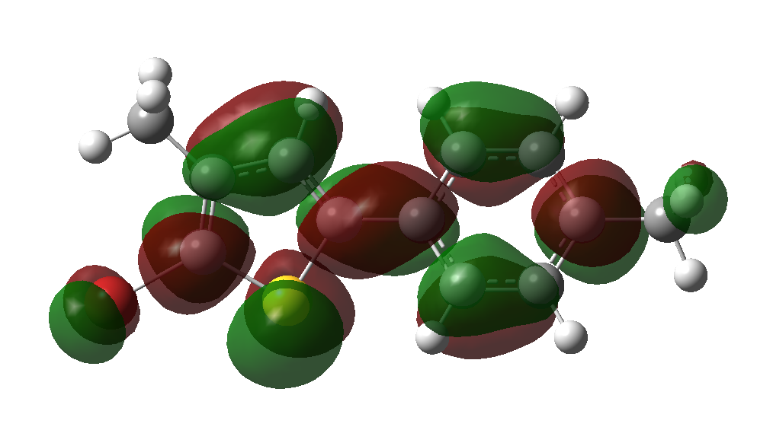  3h (LUMO)
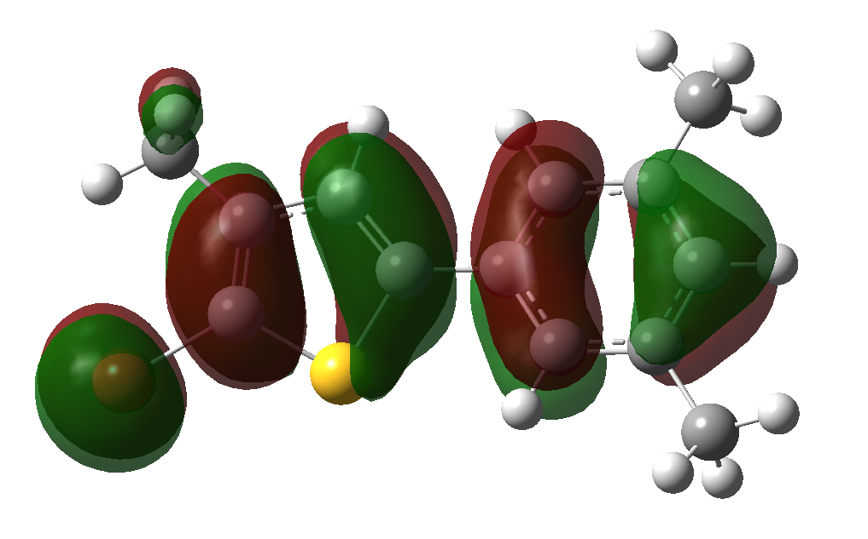  3i (HOMO) | 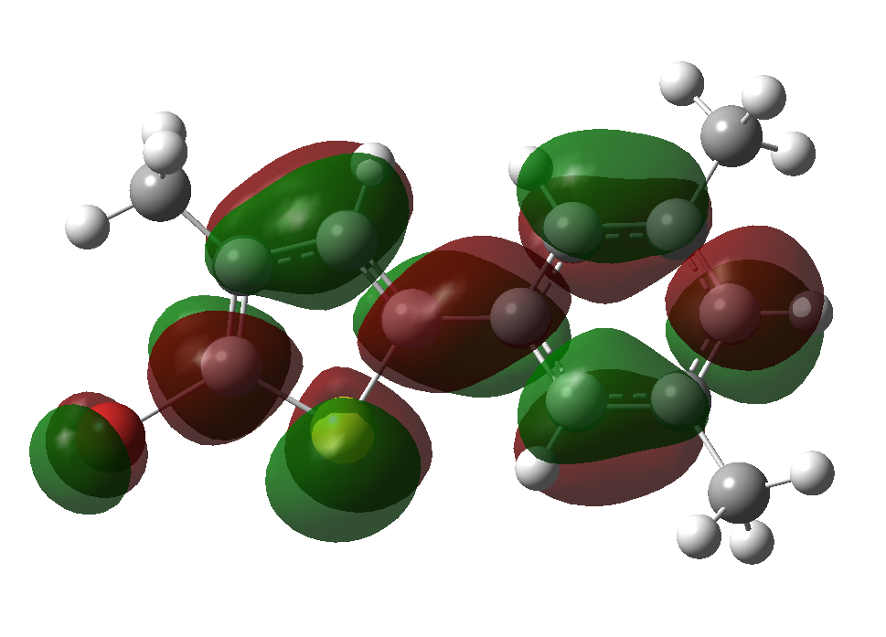  3i (LUMO)
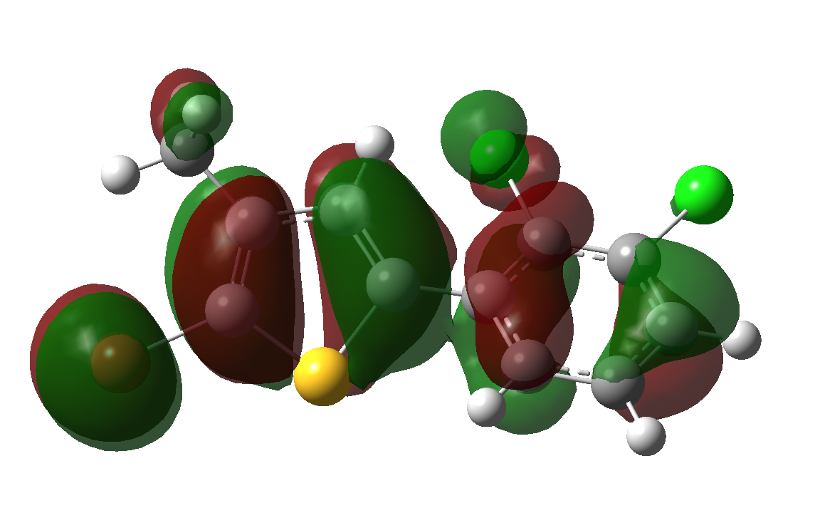  3j (HOMO) | 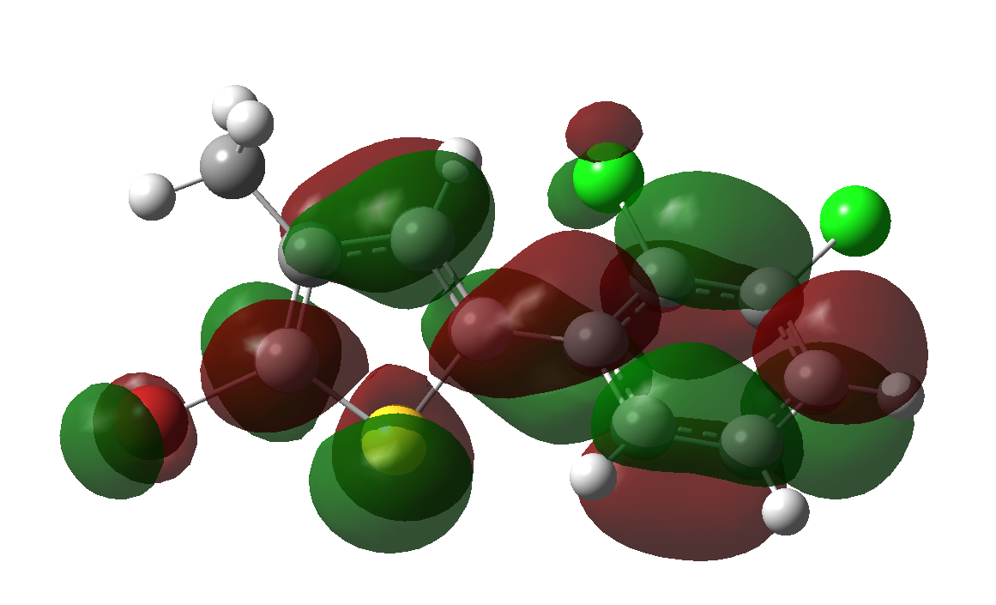  3j (LUMO)
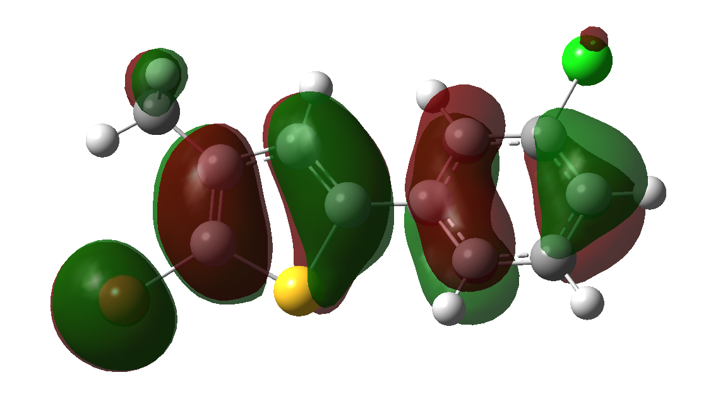  3k (HOMO) | 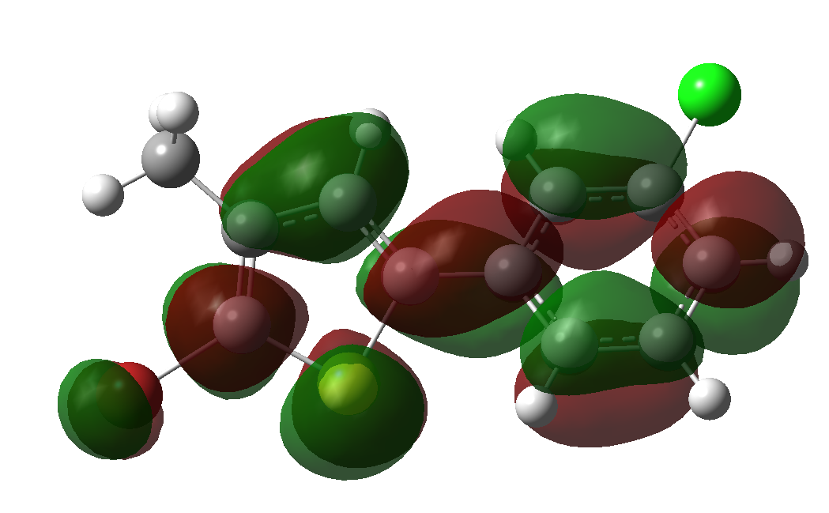  3k (LUMO)
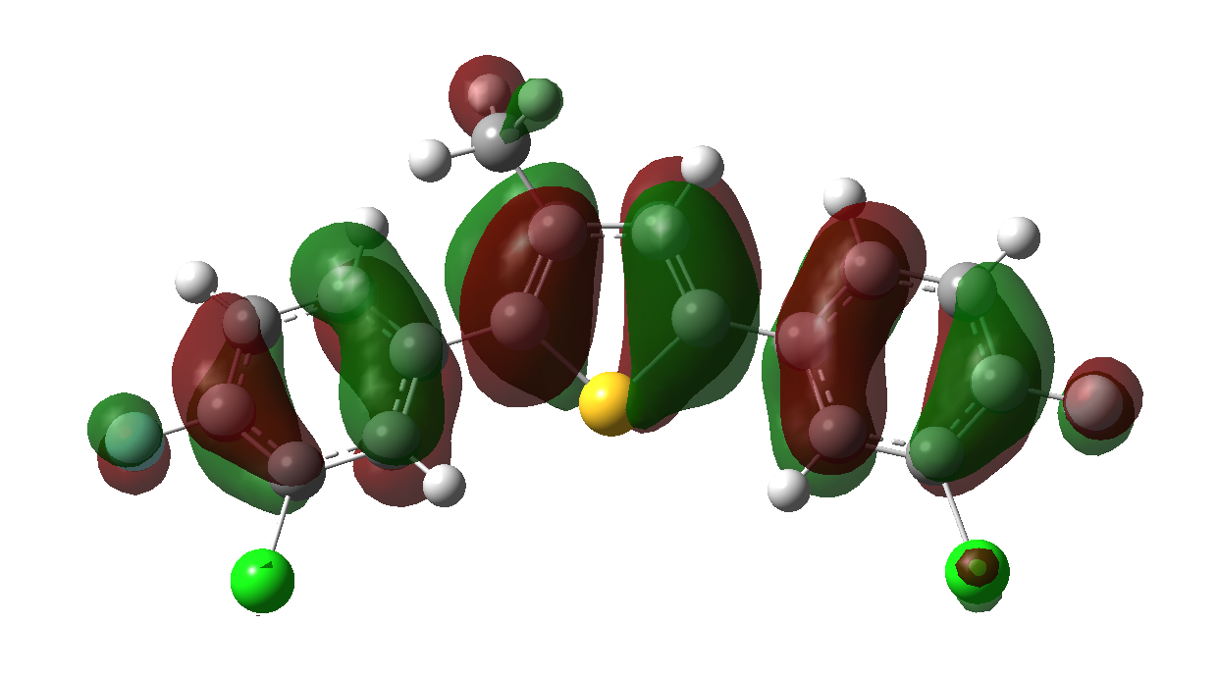  3l (HOMO) | 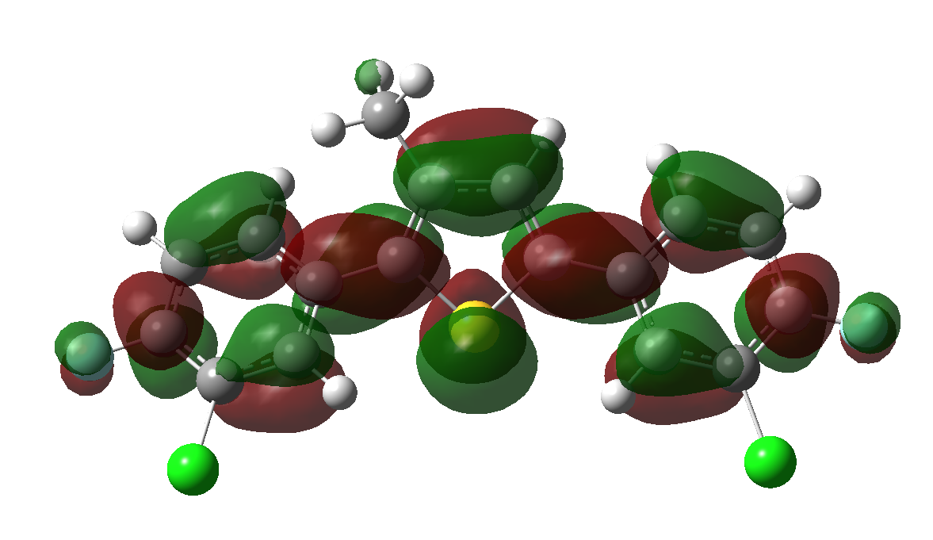  3l (LUMO)
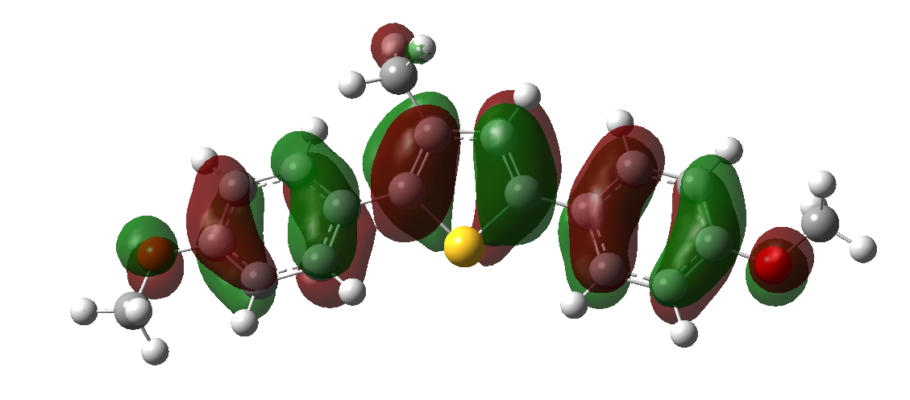  3m (HOMO) | 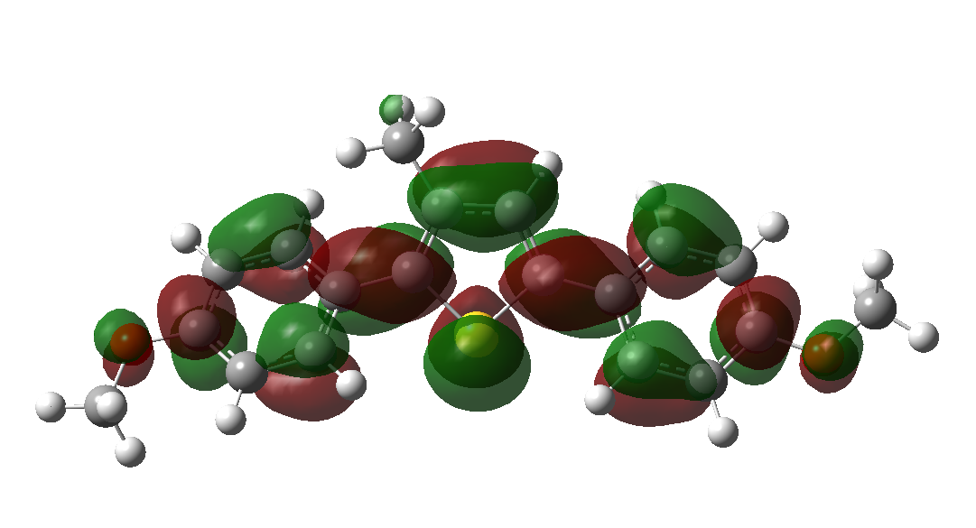  3m (LUMO)
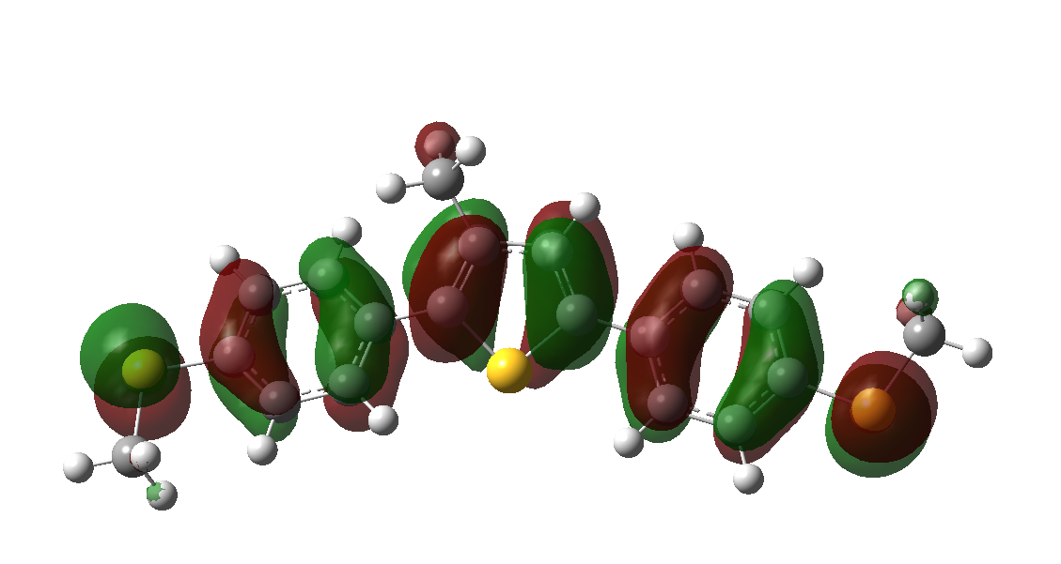  3n (HOMO) | 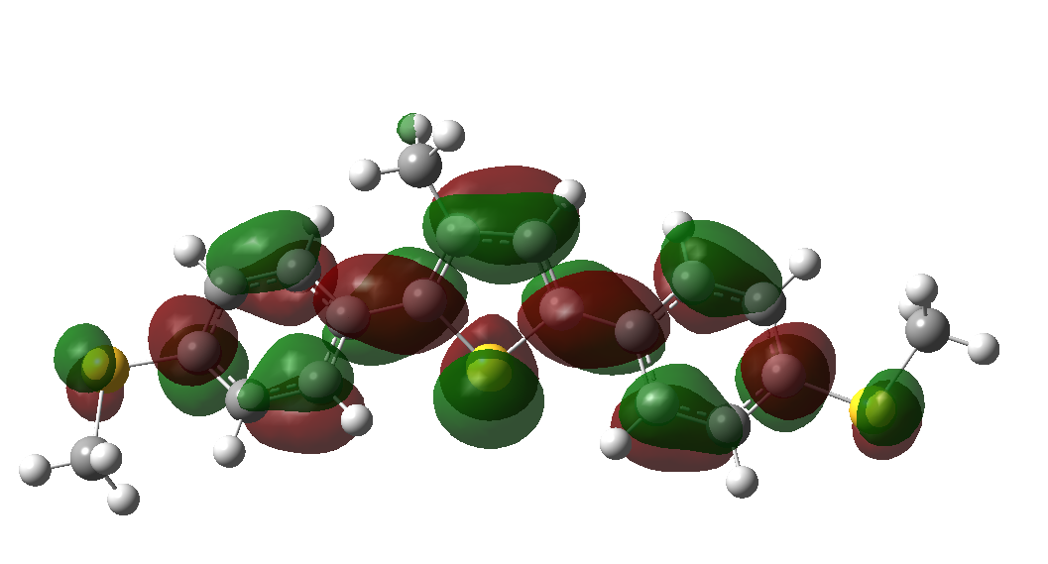  3n (LUMO)
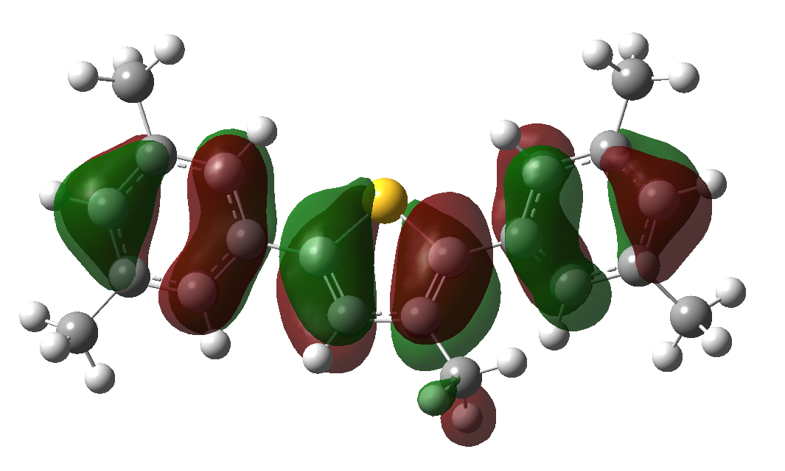  3o (HOMO) | 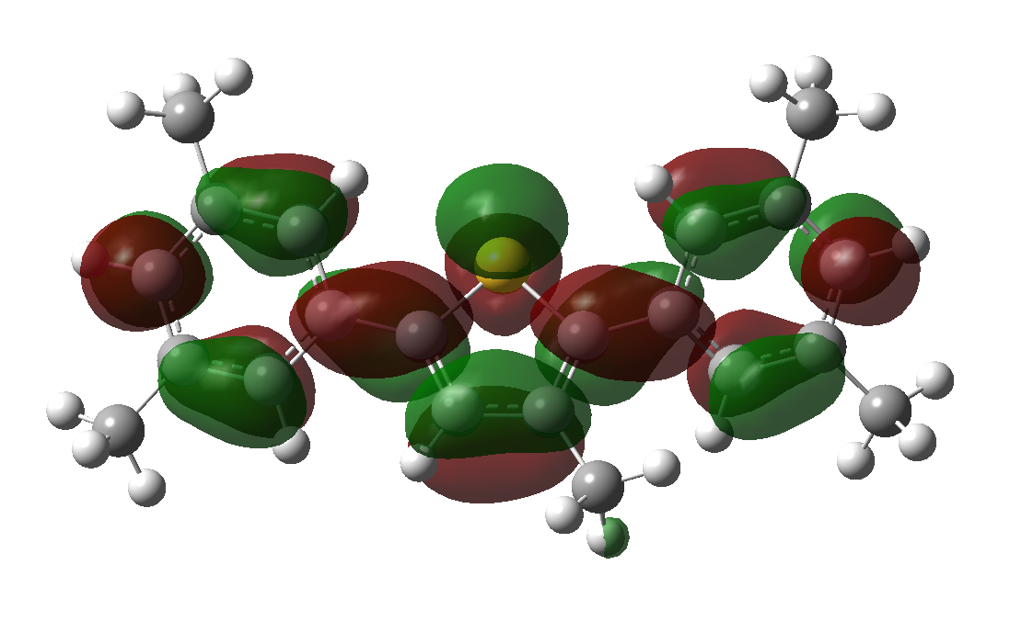  3o (LUMO)
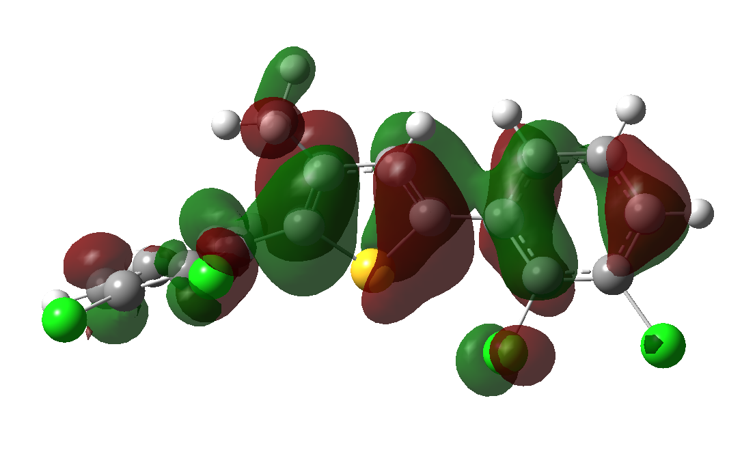  3p (HOMO) | 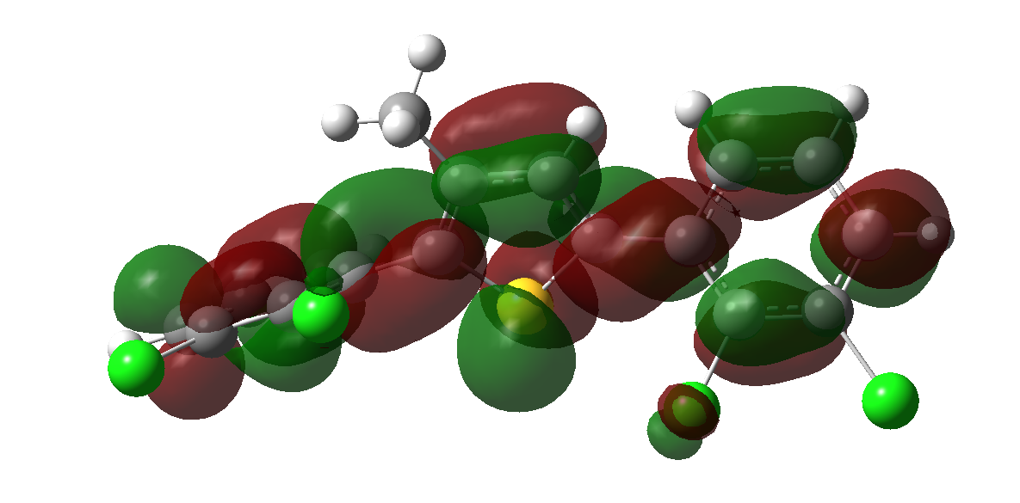  3p (LUMO)

Figure S1: HOMO/LUMO surfaces of compounds (3b-3p)

Table T1: ESP values of compounds (3a-3p)
Compounds No | -ve ESP potential (a. u.) | +ve ESP potential (a. u.)
3a | -0.0301 | 0.0301
3b | -0.0264 | 0.0264
3c | -0.0274 | 0.0274
3d | -0.0277 | 0.0277
3e | -0.0481 | 0.0481
3f | -0.0257 | 0.0257
3g | -0.0318 | 0.0318
3h | -0.0204 | 0.0204
3i | -0.0212 | 0.0212
3j | -0.0259 | 0.0259
3k | -0.0244 | 0.0244
3l | -0.0296 | 0.0296
3m | -0.0302 | 0.0302
3n | -0.0256 | 0.0256
3o | -0.0264 | 0.0264
3p | -0.0261 | 0.0261

